TITULO "Relevamiento Colaborativo del Conocimiento Proyectual: Uso de Recursos Digitales Gratuitos en la Educación en Diseño y Arquitectura"
APELLIDO, NOMBRE – email:
Strycek, Ludmila Maia. puntograficomax@gmail.com
Burgos, Carlos Eduardo. carloseduardo.burgos@gmail.com
Lubary, Javier. javierlubary@yahoo.com.ar

PERTENENCIA INSTITUCIONAL: Facultad de Arquitectura y Urbanismo
EJE : 10 Educación en tecnologías para el aprendizaje

PALABRAS CLAVE
Herramientas colaborativas digitales, trabajo de campo, metodología científica, conocimiento proyectual.

INTRODUCCIÓN

Este trabajo se desarrolló en el marco de la materia "Metodología de la Ciencia Aplicada al Diseño" (Mecad), con la participación de aproximadamente 150 estudiantes de arquitectura de tercer y cuarto año. También se incluyeron relevamientos en materias proyectuales de la carrera de Diseño Gráfico, realizados por docentes. El objetivo fue observar aspectos vinculados al desarrollo del conocimiento proyectual en talleres de arquitectura y diseño gráfico, abarcando ejercicios prácticos desde primer a quinto año en las tres unidades pedagógicas (A, B y C), así como en los talleres de Diseño Gráfico 1, 2, 3 y 4, y en Tipografía 1 y 2.

Mecad es una asignatura obligatoria para la carrera de Diseño Gráfico y electiva para la carrera de Arquitectura. Debido a que los estudiantes de arquitectura cuentan con conocimientos previos en “Teoría del Diseño Arquitectónico 1 y 2”, la cátedra despliega un programa especial, adaptado a la ampliación y profundización de sus saberes acerca del conocimiento proyectual.

En este sentido, en el año 2024 se tomó como estrategia pedagógica la indagación científica, vinculando estrechamente el trabajo en el aula con el proyecto de investigación acreditado (PI 23C006: Inadecuaciones de los modelos educativos en la formación proyectual de los arquitectos: impactos en la profesión y en las políticas educativas), en el que los miembros de la cátedra participan, incluyendo también a otros docentes que conforman el equipo.

Dicho emprendimiento adquirió rápidamente una enorme complejidad: no solo se debía articular el trabajo de 150 estudiantes y 21 asignaturas a ser relevadas, sino que las variables del proyecto (coherentes con el PI) resultaban sumamente dispares en cuanto a naturaleza, recolección y procesamiento de datos, los cuales debían confluir en un mismo documento para su posterior análisis. En este contexto, se decidió implementar como herramienta principal Google Workspace, tanto por su versatilidad y capacidad para ofrecer recursos para el trabajo colaborativo, como por tratarse de un software de acceso gratuito (al menos para el nivel de uso requerido), lo cual reviste una importancia central en el contexto de la educación pública argentina.

OBJETIVOS
Demostrar que el uso de herramientas de la versión gratuita de Google Workspace en entornos educativos universitarios puede facilitar procesos de indagación, recolección y análisis de datos científicos.
DESARROLLO
Antecedentes
Google Workspace (anteriormente Google Suite) ha ganado popularidad en entornos universitarios para el procesamiento de datos y la investigación colaborativa. Diversos estudios muestran que a los estudiantes universitarios les resulta sencillo usar Google Drive para el trabajo en equipo en tiempo real y para el aprendizaje a distancia (Castellanos Sánchez y Muela, 2013). Los estudiantes valoran especialmente aplicaciones como Meet, Documents, Gmail, Classroom y Presentations para modelos de aprendizaje combinado (Polo Serrano et al., 2021). Se ha comprobado que Google Classroom, parte de Google Workspace, crea un entorno de aprendizaje competitivo y dinámico, promoviendo las mejores prácticas de TIC y el aprendizaje autodirigido en la educación superior (Ríos Romero et al., 2023). Investigaciones adicionales señalan que los estudiantes universitarios continúan utilizando Google Drive para actividades académicas y personales incluso después de graduarse, destacando funciones como compartir archivos, formularios y sincronización móvil (Morales Caluña y Altamirano Capelo, 2021). Estas herramientas brindan a las instituciones soluciones rentables que mantienen altos estándares de seguridad (Ríos Romero et al., 2023).
Descripción de la experiencia
La investigación se organizó en dos fases complementarias que integraron el trabajo presencial y digital. En primer lugar, las comisiones de alumnos, durante encuentros presenciales guiados por los contenidos de la asignatura, definieron colaborativamente las variables y valores a relevar. Este trabajo colectivo estableció un marco común que garantizó rigor metodológico y coherencia en el análisis.
Posteriormente, se diseñaron planillas colaborativas en Google Drive, herramienta digital de acceso gratuito en su versión básica, que permitió a cada grupo cargar y sistematizar los datos obtenidos en el trabajo de campo. Este entorno digital facilitó la gestión eficiente de la información, la comunicación entre grupos, el seguimiento del avance y la retroalimentación constante.
Las planillas demostraron ser herramientas versátiles y adecuadas para el registro de datos. Además, debían cumplir la función de guías de búsqueda, ofreciendo criterios uniformes para el registro, lo que garantizaba la rigurosidad de los estándares científicos. Para ello, se utilizaron casillas de verificación y menús desplegables con categorías a priori. Otra ventaja estratégica fue la posibilidad de incluir descriptores orientadores para los estudiantes.
Asimismo, las planillas permitieron que los estudiantes incorporaran comentarios, observaciones y aclaraciones no estipulados previamente, dada la naturaleza dinámica de los entornos relevados. Esta posibilidad enriqueció el proceso de búsqueda y favoreció el posterior análisis de los datos, que estuvo a cargo de los miembros del equipo de investigación.
Figura 1.
Ejemplo del registro de una variable en el que se observan las herramientas utilizadas
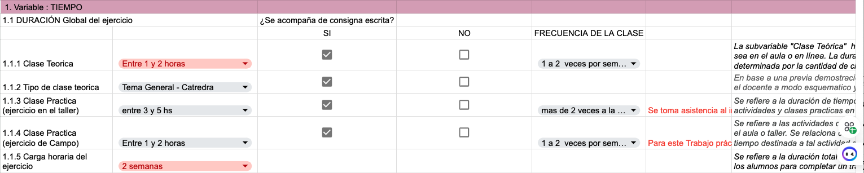
Figura 2.
Ejemplo de registro con comentarios complementarios
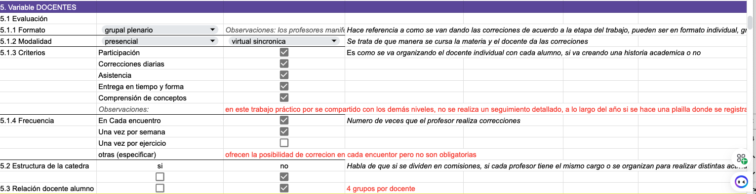
La combinación del trabajo de campo presencial con el uso de recursos digitales gratuitos fue fundamental para potenciar la participación activa de los estudiantes, favorecer la construcción colectiva del conocimiento y promover la reflexión crítica sobre el proceso proyectual. Esta experiencia evidencia cómo la integración de metodologías tradicionales y tecnologías accesibles puede enriquecer la formación universitaria en diseño y arquitectura.

RESULTADOS Y DISCUSIÓN
La implementación de planillas colaborativas en Google Drive permitió organizar y sistematizar un volumen considerable de información proveniente de diferentes asignaturas y niveles de formación proyectual. Se logró consolidar un corpus de datos cuantitativos y cualitativos que refleja tanto la diversidad como la complejidad de las prácticas docentes en arquitectura y diseño gráfico. Este abordaje permitió identificar patrones, recurrencias y excepciones en la enseñanza del diseño, facilitando el análisis colectivo desde múltiples perspectivas.

Uno de los hallazgos más relevantes fue la capacidad de los estudiantes para adaptarse rápidamente al uso de las herramientas digitales propuestas, superando con éxito los desafíos iniciales relacionados con la carga simultánea, la estandarización del registro y la interpretación de las consignas. Este proceso no solo contribuyó al desarrollo de competencias técnicas, sino también al fortalecimiento del pensamiento crítico y reflexivo sobre la práctica proyectual.

La posibilidad de registrar observaciones libres, más allá de las categorías preestablecidas, aportó información valiosa para el análisis posterior, evidenciando la necesidad de contemplar dimensiones emergentes que no siempre pueden ser anticipadas por los marcos teóricos tradicionales. La integración entre trabajo de campo y soporte digital, sumado al compromiso activo de los estudiantes, permitió construir un espacio pedagógico donde la investigación no fue un ejercicio simulado, sino una experiencia situada, significativa y conectada con problemáticas reales del campo disciplinar.

Asimismo, se verificó que el uso de software gratuito no implicó una merma en la calidad metodológica, siempre que se acompañe de una adecuada planificación docente y estrategias claras para la organización de los datos. La experiencia pone en valor el potencial de las herramientas digitales abiertas para democratizar el acceso a prácticas científicas en el ámbito universitario, en contextos donde los recursos son limitados.

CONCLUSIONES
La experiencia desarrollada demuestra que el uso de herramientas digitales gratuitas, como Google Workspace, puede potenciar significativamente los procesos de relevamiento colaborativo y análisis de datos en el contexto de la enseñanza universitaria del diseño y la arquitectura. Lejos de representar un obstáculo, la gratuidad y accesibilidad del software se convirtieron en un recurso estratégico que permitió articular la participación de más de 150 estudiantes y múltiples asignaturas bajo un marco metodológico compartido.

Se evidenció que, cuando estas tecnologías se integran con una planificación pedagógica sólida, favorecen la construcción colectiva del conocimiento, estimulan la reflexión crítica y generan aprendizajes duraderos, tanto en el plano técnico como epistemológico. Además, la posibilidad de incorporar comentarios y observaciones no previstas en los registros muestra la necesidad de mantener abiertas las categorías de análisis, reconociendo la naturaleza dinámica y situada del conocimiento proyectual.

Finalmente, este trabajo deja en claro que es posible sostener propuestas pedagógicas innovadoras, rigurosas y comprometidas con la producción de conocimiento en contextos de educación pública, sin depender de recursos tecnológicos costosos, siempre que se promueva una cultura institucional colaborativa y crítica.

REFERENCIAS BIBLIOGRÁFICAS

[1] Castellanos Sánchez, A., & Martínez de la Muela, A. (2013). Trabajo en equipo con Google Drive en la universidad online. Innovación educativa (México, DF), 13(63), 75-94.
[2] Martín-Herrera, I., Micaletto-Belda, J. P., & Polo Serrano, D. (2021). Google Workspace como plataforma b-learning. Apertura, 13(2), 106-123.
[3] Ríos Romero, V., González Torres, A., Pereira Hernández, M. L., & Cortés Ordoñez, A. (2023). Análisis de la gestión del aprendizaje implementando Google Classroom en educación superior: caso de estudio en la asignatura Cadena de Suministro. RIDE. Revista Iberoamericana para la Investigación y el Desarrollo Educativo, 13(26).

